Тема дослідження:
«Типологія складнопідрядних речень на матеріалі поеми
Тараса Григоровича Шевченка «Катерина»

Роботу виконала:
Чуфай Лілія Романівна
учениця 9 класу
ЗОШ І-ІІІ ступенів
села Раштівці
Керівник:
Люба Надія Омелянівна
вчитель української мови та літератури
Використання складнопідрядних речень у поемі «Катерина» Тараса Шевченка
Змальовуючи образ головної героїні своєї поеми «Катерина» (Додаток 2) Тарас Григорович Шевченко досить вдало підбирає і використовує в ній види складнопідрядних речень. Вже у першому розділі твору
Кохайтеся, чорнобриві,
Та не з москалями,
Бо москалі – чужі люди,
Роблять лихо з вами., - для того щоб підкреслити, чому дівчата не повинні кохатися з москалями, письменник використовує підрядне речення причини. Ці рядки віг використовує двічі.
Всупереч батькам, Катерина виходила в садок до москалика,
Полюбила москалика,
Як знало серденько. (підрядне обставинне, способу дії.)
Де жартує з москаликом, там і заночує. (підрядне обставинне, місця)
Вірила Катерина у щирі слова коханого, а тому:
Обіцявся чорнобривий,
Коли не загине,
Обіцявся вернутися. (підрядне часу)
Не сховатися Катерині від гострих очей людських, від пліток:
А жіночки лихо дзвонять,
Матері глузують,
Що москалі вертаються,
Та в неї ночують. (підрядне причини)
Для того, щоб ще яскравіше підкреслити жіночу долю, Шевченко використовує складнопідрядні речення:
Вийшла, та вже не співає,
Як перше співала,
Як москаля молодого
В вишник дожидала.
Так далеко чорнобривий,
Не чує, не бачить,
Як вороги сміються їй,
Як Катруся плаче.
Не мала надії Катерина на повернення москаля:
Умивай же біле личко
Дрібними сльозами,
Бо вернулися москалики
Іншими шляхами.
Бо саме підрядне речення причини, використане письменником підкреслює це.
Тяжко переносити батькам, які мали одну-єдину дитину, але змушені, за звичаями тодішніми, прогнати її з дому:
Вимовляє доні:
«Що весілля, доню моя!» (підрядне з’ясувальне)
Та просить:
Та не кажи добрим людям,
Що в тебе є мати. (підрядне з’ясувальне)
А тому мати проклинає час, коли народила свою дочку:
Проклятий час-годинонька,
Що ти народилась. (підрядне означальне)
Стара мати побивається за своєю дочкою:
Як ягодку, як пташечку,
Кохала, ростила
На лишенько.
Вона переживає за свою старість
Хто заплаче надо мною,
Як рідна дитина? (підрядне обставинне, способу дії)
Вирушаючи в далеку дорогу з малою дитиною на руках, письменник підкреслює:
Як тополя, встала в полі
При битій дорозі
Як роса та до схід сонця
Покапали сльози (підрядне способу дії)
Не може Катерина змиритись із словами коханого, не вірить в них:
Де ж ті люди, де ж ті добрі,
Що серце збиралося
З ними жити, їх любити? (підрядне означальне)
Важко переживає за долю своєї героїні і наш поет
Тоді я веселий,
Тоді я багатий,
Як буде серденько
По волі гуляти. (підрядне часу)
Супроводжуючи Катерину важкими дорогами поет пише:
Всіх покрила темнісінька,
Як діточок мати. (підрядне способу дії)
Автор твору переживає, де зупиниться Катерина:
Лучче поміркую
Де то моя Катерина
З Івасем мандрує. (підрядне з’ясувальне)
Було й таке,
Що під тином
з сином ночувала (підрядне означальне)
Мандруючи з сином на руках, Катерина ще не втрачає надії, вона вірить, що зустріне коханого.
Пита: «Чи немає мого Йвана коханого?» (підрядне з’ясувальне)
Разючими до болю є слова Катерина, з якими вона звертається до свого сина, коли від них відцурався Іван:
Де ж ти будеш ночувати,
Як мене не стане. (підрядне обставинне часу)
З болем у серці звертається Катря до свого коханого, який не звертає на неї уваги:
За що ж, скажи, мій голубе?
Кому хоч оддати
Свою Катрю, що до тебе
В садочок ходила,
Свою Катрю, що для тебе
Сина породила?
Цими підрядними означальними реченнями розкривається зневіра, розпука Катерини.
Героїня ладна простити все коханому, аби він признав її:
З другою кохайся…
З цілим світом …
Я забуду, що колись кохалась,
Що од тебе сина мала,
Покриткою стала (підрядні з’ясувальні)
Виносячи дитину, героїня звертається до москалів із словами:
Возьміть його, та оддайте
Старшому за сина
Візьміть його ..
Бо покину, як батько покинув… (обставинні речення причини і способу дії)
Рядки твору:
То не вітер, то не буйний,
Що дуба ламає,
То не лихо, то не тяжке,
Що мати вмирає, - в яких автор підрядними означальними реченнями розкриває смерть Катерини.
Не сироти малі діти,
Що неньку сховали:
Їм зосталась добра слава,
Могила зосталась.
Завершуючи свій твір письменник підтвердив це словами підрядного з’ясувального речення:
Полічили, що достали,
Встали сіромахи,
Помолились на схід сонця,
Пішли понад шляхом.

Додаток
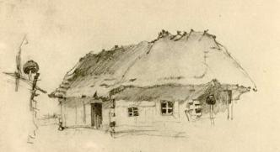
Хата батьків Тараса Шевченка
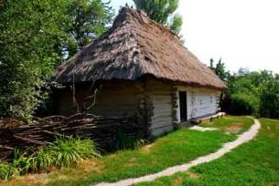
Копія Шевченкової хати

Додаток 2.
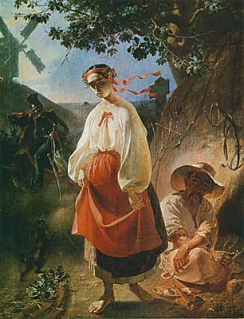

«Катерина»

